Chuyên cung cấp củ dền trồng tại Đà Lạt
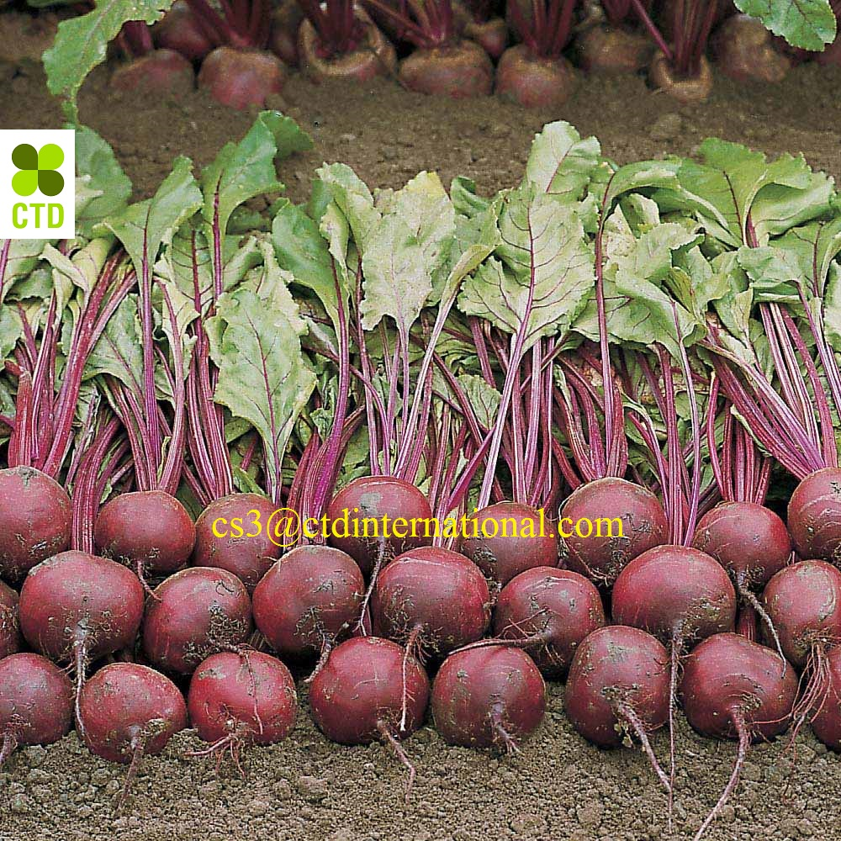

FRESH BEETROOT

Brand | CTD
Origin | Lam Dong, Vietnam
Type | Whole
Size | 5 (cm)
Color | Red

